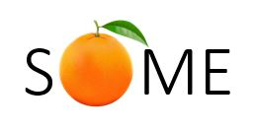

**블록체인 공유킥보드 시스템 SOME**

FOUNDERS in JEJU

A조: 김수정 김규아 김혜인 문혜정 신민승

**제안 요약**

높은 성장률을 기록하고 있는 공유모빌리티 시장에서 나타나고 있는 공유킥보드 사고 규명 과정의 정보 비대칭성과 낮은 신뢰성 문제를, 블록체인 스마트 컨트랙트와 IoT기술을 결합해 만든 보다 안전하고 신뢰할 수 있는 공유 킥보드 시스템을 통해 해결하고자 한다.

**현재상황**

국내 퍼스널 모빌리티 시장 규모는 계속 성장중이며, 공유킥보드 시장 또한 계속해서 성장세이다. 서울시만 2018년에서 2020년까지 운행 대수가 100배 이상 증가했고 현재 전국 약 3만여대 킥보드가 운행중이다. 특히 코로나 이후 2월 대비 6월 전동 킥보드 탑승량이 300% 증가했으며 전동 킥보드 카테고리 앱 사용자 또한 1년만에 7배 이상 성장했다.

한편, 킥보드 사고 또한 1년에 약 2배씩 증가하고 있는데 한 자동차보험사고의 상해등급으로 분석한 결과 중상사고 비율은 10.8%로, 자동차 사고의 중상사고 비율인 2.46%보다 높은 것으로 나타났다. 사고 위험도가 큰 상황에서 사고 대응 시스템과 보험 처리가 업체마다 제각각이다. 현재 지자체별로 조례가 다르게 존재해서 법적 근거 또한 상이하다.

무엇보다도, 사고 발생 시 기기 결함 판단은 업체가 판단하고 있는데 사용자 입장에서 기기 결함을 주장해도 업체의 판단에 문제가 없으면 보상을 받지 못하는 실정이다. 데이터를 추가요청한 피해자에 한해 받을 수 있는 기술소견서는 허술하다.

**문제제기**

공유 킥보드 사고 규명 과정에서 기업과 사용자 간 정보 비대칭성과 정보 신뢰 문제가 발생한다.

**추진 배경과 이유**

**[신뢰&공개 가능한 데이터 부재]**

1. 기술소견서에는 사용자 입장에서 과실규명 과정을 납득할 만한 충분한 정보가 제공되고 있지 않다.

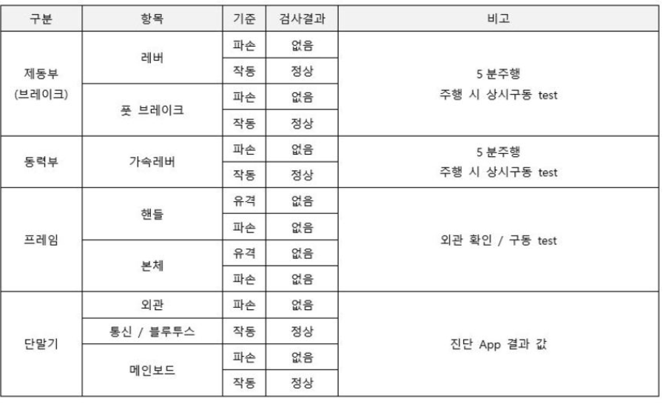

[그림1. 기술소견서]

2. 그나마 보험 적용이 되는 상위 업체들도 모두 기기 결함을 확인하는 주체가 각 서비스 운영사로 한정됐다는 점에서 결함 여부 판단에 대한 신뢰가 불안정하다.

3. 업체 입장에서도 공인된 표준 규정이나 검증 기관이 부재하기 때문에 자체 점검을 진행할 수밖에 없다. 상세 기술 결함 소견서는 업체의 지적재산이기 때문에 피해자 외 공개가 어렵다는 주장도 있다.

🡪 사용자 입장에서는 과실 규명 과정이 불합리하고 비대칭적인 책임 구조이다. 이렇게 미흡한 사고처리가 계속되면 업체 이미지에도 큰 타격이며, 공유킥보드는 필수재가 아닌 공공재이자 공유재기 때문에 사용자 이탈률이 다른 이동수단에 비해 높을 것으로 예상된다.

**[시장은 성장, 제도는 미흡]**

1. 올해 12월부터 킥보드 이용 자격이 면허 없는 13세 이상으로 확대되어 이용량 급증이 예상된다.

2. 한 보험사 관계자는 전동 킥보드 사고와 관련한 충분한 데이터가 없는데다가, 보험 가입이 의무인지 아닌지도 확실하지 않은 상황이라 상품을 내놓기가 어렵다는 의견을 내었다. 보험 사각지대에 빠질 우려가 있는 이용자가 증가한다는 뜻이다.

🡪 사고 피해자 수가 지속적으로 증가하고 있다는 점, 안전 문제라는 점, 사고 규명 분쟁과정에서의 불필요한 과정과 비용을 줄일 수 있다는 점**,** 점유율이 비등비등한 킥보드 시장에서 경쟁력을 가질 수 있는 솔루션이라는 점으로 판단할 때 추진할 만한 가치가 충분한 프로젝트라고 판단했다.

**아이디어 제시**

기존 기술소견서보다 자세하고도 신뢰 가능한 데이터를 확보해야 한다.

**해결방안**

1. 기술적 측면

SOME은 블록체인 스마트 컨트랙트와 IoT의 융합에 중점을 둔 아이디어이다. 사고 시 사람들이 가장 크게 다치는 원인이 브레이크 고장 문제이므로 킥보드 컨트롤러의 브레이크 선 정보를 IoT센서로 확보한다. QR코드를 통해 사용자 기기에 인식된 IoT데이터를 스마트 컨트랙트에 올림으로써, 그동안 사용자에게 불합리했던 책임 구조를 해결할 수 있는 객관적이고 신뢰 가능한 데이터를 확보한다.

2. 운영 아키텍처

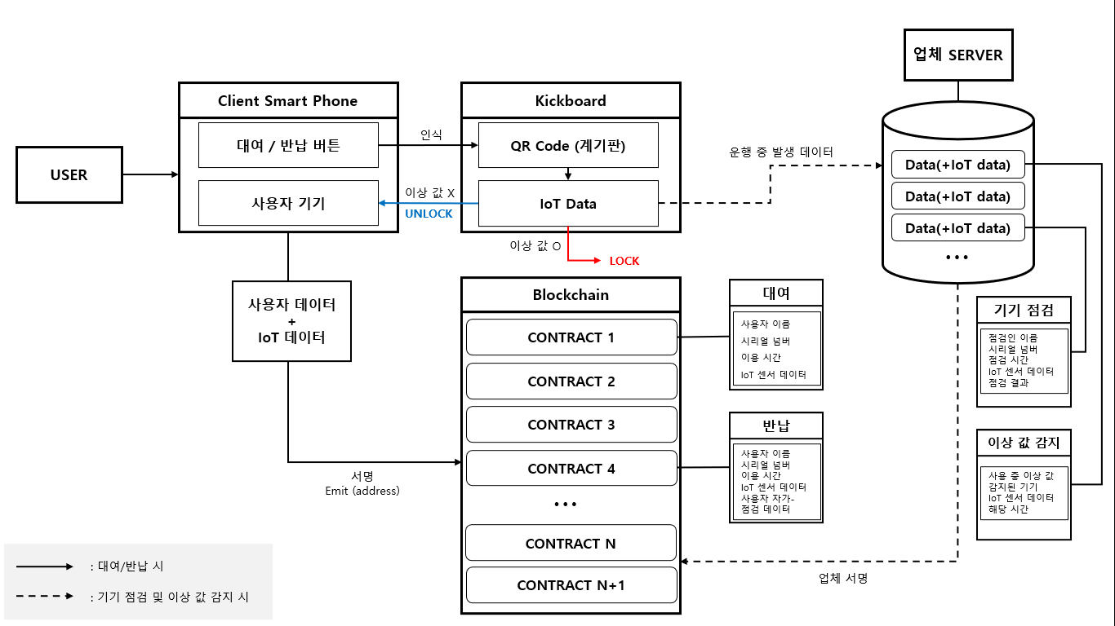

[그림2. 운영 아키텍처]

대여/반납 시 킥보드 계기판을 통해 매번 바뀌는 QR코드를 사용자가 스캔하면 IoT데이터가 사용자 기기로 전송된다. IoT데이터는 사용자의 데이터와 함께 사용자의 서명을 거쳐 바로 스마트 컨트랙트에 올라간다. 서명 표현 방식은 emit을 통해 전송자의 address를 남기는 방식을 사용한다. 반납 시에는 사용자의 자가점검 데이터가 추가되고, IoT 센서 값에 이상이 있다면 자동으로 킥보드에 Lock이 걸려 대여가 중단된다.

사용자 자가점검 데이터를 추가하는 이유는, IoT센서로 측정되는 경우 외의 사용자 불편을 해결하기 위해서이다. 같은 시리얼 넘버의 킥보드가 있다고 할 때, IoT값은 정상인데 지속적으로 사용자 자가점검 데이터가 이상 값으로 올라오는 경우 추가 점검을 시행할 수 있는 근거가 되는 것이다.

업체의 기기 점검 후, 이용중 IoT 센서의 이상 값 감지 시에는 IoT 데이터가 회사 DB로 간 후 서명을 거쳐 컨트랙트에 올라간다. 모든 컨트랙트 데이터는 이용데이터 탭에서 조회할 수 있다.

🡪 이로써 사용자 측에서는 신뢰 가능한 알리바이를 만들 수 있고, 기업은 투명하고 신뢰할 수 있는 데이터 제공하게 됨으로써 정보 비대칭성과 신뢰성 문제를 해결한다. 이는 현재 어떤 기업에서도 구현하지 못하는 SOME 만의 차별점이다.

**고객 분석_EV Pass: 제주도 최대 공유킥보드 서비스**

**[선정이유]**

1. 회사 분석

EVPass는 공유킥보드 업계에서 유일하게 IoT센서를 킥보드에 탑재했다. 새로 스타트업을 만들어 업계에서도 생소한 IoT 킥보드를 생산하고 서비스화 시키는 것보다는, SOME의 솔루션을 EVPass에 판매하는 것이 우리가 생각했던 문제의 핵심인 기기 결함 및 고장에 따른 과실 규명에서의 신뢰성과 투명성 확보의 현실적 방안이라고 보았다.

2. 업계 분석

국내 전동킥보드 시장은 점유율이 비슷하다.[1] 일일이용자수 기준 씽씽, 킥고잉, 라임의 3파전이다. 여기에 사용자 충성도 1위 ‘씽씽’은 블랙박스와 NFC를 도입해 출시 예정 중이다. 안전과 신뢰성 담보라는 경쟁력 확보는 블록체인으로만 가능하다고 판단했다. 더 많은 사용자 유치와 아직 dominant player가 등장하지 않은 업계에서 우위를 점할 수 있는 경쟁력 확보가SOME 사용의 당위성이다.

3. 제주도 관광시장 분석

코로나 19로 인해 해외여행에 제한이 걸리면서 국내 여행객이 증가하고 있다.[2] 해외여행 불투명이 장기화되면서 자연스럽게 제주도 여행객이 증가할 전망인데, 동시에 언택트 여행상품에도 점점 수요가 몰리는 상황이다. 한편, 코로나 이전에도 새로운 교통수단에 대한 니즈는 있었다. 2018년 관광객 불편신고 574 건 중 교통분야는 40% 였다. 렌터카와 배차노선이 적은 버스, 그리고 택시 사이에서 전동킥보드는 요긴한 대안이 될 것이다.

🡪 현 상황에서 가장 적합한 후보고객이 EVPass 라는 것일 뿐, IoT와 블록체인을 결합해 기업과 사용자 간 정보 비대칭성을 해결하고 신뢰성을 확보하는 SOME의 솔루션은 공유킥보드 이외에 자전거, 자동차 등의 공유 모빌리티로 확대 적용될 수 있다.

**추가 비즈니스 모델 제시**

**[NFT기반 마켓플레이스]**

현재 공유킥보드 서비스는 수익구조가 형성되어 있는 상태이기 때문에 기존의 수익구조는 건드리지 않되, NFT를 활용한 추가적인 고객 유입 및 사업 확장 전략을 제안한다.



SOME

[그림3. NFT 비즈니스 모델]

킥보드 사용 시간만큼 토큰을 제공하고, 일정량을 채우면 SOME과 제휴한 식당, 카페 등에서 NFT 토큰 사용이 가능하다. SOME 이용자 대부분이 육지로 돌아가는 제주도 관광객이라는 점과 NFT의 유동성을 이용해 앱 내 마켓플레이스에서 유저끼리 토큰을 매매할 수 있게 한다.

기존 포인트제도와 달리 제휴 가능성이 무궁무진하게 열려 있기 때문에, 우리 킥보드를 타는 사용자가 늘어남에 따라 토큰 제도에 참여하는 가게가 많아지는 선순환을 기대할 수 있다.

**[2030 인기 여행지 기반 킥보드존 추천]**

현재 EVPass는 킥보드 존이 많지 않고 킥보드 존에서 빌릴 수 있는 킥보드 대수가 적다. 킥보드 사용자 중 2-30대가 60% 이상이기 때문에, 2-30대에게 인기가 많은 여행지와 킥보드로 이동하기 편리한 2-3km의 거리를 고려해 킥보드존을 연결한 루트를 제안한다. 킥보드 존 주변 식당, 카페 등 부대시설의 NFT 제휴 확대를 기대할 수 있다.

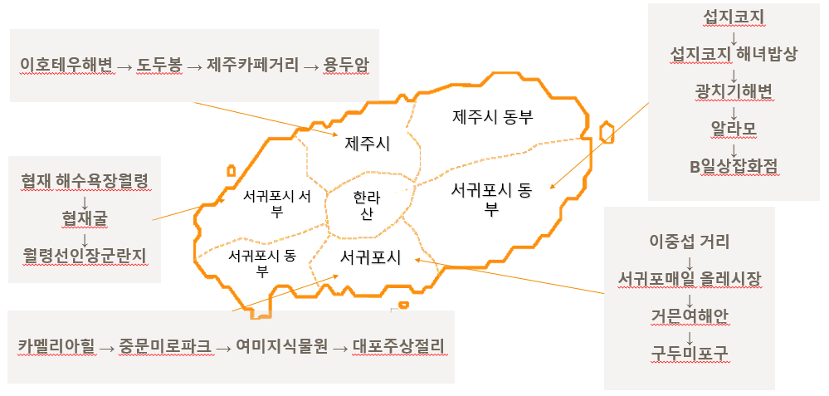

[그림4. 킥보드존 제안]

**기대효과 및 제언**

**[SOME: Secure, Organized, Memorizable, Equal]**

우리 서비스는 안전하고, 조직화되어 있으며, 기억이 가능하며, 동등한 데이터를 사용자와 기업 모두에게 제공한다.

**1. 관련 제도/보험 설계에 도움**

우리의 투명하고 신뢰가능한 데이터는 데이터 부족으로 인해 보험 설계에 난항을 겪고 있는 보험사에게 제공될 수 있으며, 관련 법을 제정 중인 국가 공공기관에도 제공될 수 있다.

**2. 안전한 공유 모빌리티 시장 조성**

전세계적으로 공유 모빌리티 시장이 확산되고 있는 가운데, 모빌리티 산업 전반에 투명성과 신뢰성을 제공하여 보다 안전한 공유 모빌리티 환경을 만드는 데 기여할 것이다.

1. <킥고잉’ 선두, 충성도는 ‘씽씽’…국내 공유 전동 킥보드 사용자 현황> https://platum.kr/archives/141830
2. <KT 빅데이터 분석 "제주 여행 회복세…생태 관광지 인기">https://mobile.newsis.com/view.html?ar_id=NISX20200710_0001091491